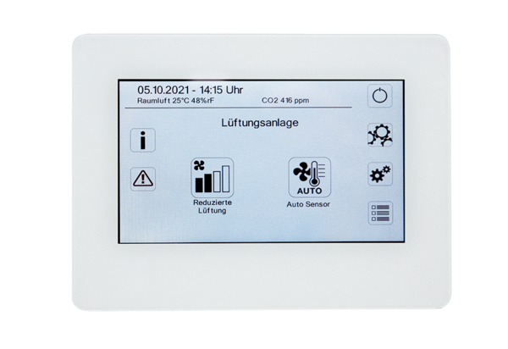Układ sterowania wentylacją pomieszczeń RLS T2 WSOpakowanie jednostkowe: 1 sztukaAsortyment: K
Numer artykułu: 0157.1656Producent: MAICO

